Государственное учреждение образования «Средняя школа №14 г. Мозыря»

ОПИСАНИЕ ОПЫТА ПЕДАГОГИЧЕСКОЙ ДЕЯТЕЛЬНОСТИ
«СИСТЕМА РАБОТЫ ПО ИСПОЛЬЗОВАНИЮ
ВИЗУАЛЬНО-ГРАФИЧЕСКИХ ОПОР В ЕДИНСТВЕ С OНЛАЙН-
СЕРВИСАМИ НА УРОКАХ НЕМЕЦКОГО ЯЗЫКА КАК ОСНОВА
ФОРМИРОВАНИЯ РЕЧЕВОЙ КОМПЕТЕНЦИИ УЧАЩИХСЯ НА ВТОРОЙ СТУПЕНИ ОБЩЕГО СРЕДНЕГО ОБРАЗОВАНИЯ»

Невмержицкая Светлана Григорьевна,
учитель немецкого языка
8(029)5117335;
e-mail: nevmerzhitskaya.svetlanka@mail.ru

Согласно требованиям образовательного стандарта учащиеся должны владеть умениями построения речевых высказываний в устной и письменной форме с достаточной степенью самостоятельности и инициативности, умениями восприятия и понимания (при чтении и на слух) аутентичных и частично адаптированных текстов и интерпретации извлечённой информации, обладать речевой компетенцией, которая является одной из субкомпетенций коммуникативной компетенции [4,с.148]. Однако овладеть речевой компетенцией, не находясь в стране изучаемого языка, очень сложно. К тому же с переходом на II ступень общего среднего образования учащиеся сталкиваются с такими трудностями как увеличение объёма материала, нарастание сложности его содержания, что ведёт к снижению мотивации речевого общения. Если недостаточно сформирована речевая компетенция у учащихся 5–9 классов, как показывает практика, то при изучении немецкого языка уже на III ступени общего среднего образования особенно выявляется неумение не только задавать вопросы и отвечать на них, но и вести беседу, владеть высокой степенью самостоятельности и инициативности, способности интерпретировать, делать обобщения и выводы.
Результаты проведенного мной анализа по выявлению уровня
сформированности речевой компетенции у учащихся 5 классов показали следующее, владеют:
умением осуществлять монологическое высказывание в среднем – 68% учащихся;
умением осуществлять диалогическое общение – 73% учащихся;
умеют продуцировать несложные виды письменных текстов – 67% учащихся; могут читать и понимать разно жанровые тексты с разной полнотой и точностью – 74% учащихся, а воспринимать и понимать иноязычную речь на слух только – 70% учащихся. Кроме того, у учащихся наблюдались также трудности с построением логичного и связного по форме и содержанию высказывания, выраженные в неумение инициировать и поддерживать беседу по предложенной ситуации, в отсутствии последовательности и завершенности высказывания, в неумении использовать адекватные связующие элементы. Всё это привело меня к поиску средств, позволяющих стимулировать процесс общения, переводить сложный и объемный материал в более простой и удобный для восприятия, запоминания и применения при построении логичного и связного высказывания в ходе организации реального общения. Я считаю, что наиболее эффективным средством для решения этой проблемы, являются визуально-графические опоры, созданные с помощью онлайн-сервисов, что делает их доступными для редактирования, дополнения, многократного применения.
Исходя из данной проблемы, я определила цель – формирование речевой компетенции учащихся на второй ступени общего среднего образования посредством использования визуально-графических опор в единстве с онлайн-сервисами на уроках немецкого языка.
Задачи опыта являются следующие:
Выявить уровень сформированности речевой компетенции у учащихся согласно требованиям, определённым учебной программой, путем выполнения ими коммуникативных заданий.
Подобрать и разработать визуально-графические опоры в единстве с онлайн-сервисами, систематизировать и классифицировать, применить их на практике.
Обосновать результативность и эффективность системы работы по использованию визуально-графических опор в единстве с онлайн-сервисами, способствующих формированию речевой компетенции учащихся на второй ступени общего среднего образования.
Ведущая идея опыта заключается в том, что систематическое использование визуально-графических опор в единстве с онлайн-сервисами, будет способствовать формированию речевой компетенции учащихся, а именно: развитию навыков и умений речевой деятельности, овладению нормами речевого поведения, приобретению опыта построения логичного и связного по форме и содержанию высказывания.
В современном лингвистическом словаре визуальная опора определяется как воспринимаемая с помощью зрения информация, помогающая принятию решений по восприятию и порождению речи [1, с.38]. В известных педагогических концепциях значение опор рассматривается как модель программы высказывания, в которой заложена возможность вариативного использования средств ее выражения на основе осознания способов выполнения речевых действий по порождению высказывания [2, с.96]. Опоры являются эффективным средством вовлечения учащихся в процесс общения [3, с.43]. Пассов Е.И. делит все опоры на содержательные (касаются фактической стороны высказывания) и смысловые (направлены на выявление причинно-следственных связей и связаны со смыслом, подтекстом, импликацией высказывания) [6, с.249]. Оксфордский словарь определяет значение онлайн-сервисов как деятельность доступную через Интернет [5].
Согласно учебной программе на второй ступени общего среднего образования учащиеся должны владеть компенсаторными умениями использовать визуальные опоры во всех видах речевой деятельности [7].
На этапе практической реализации мною были подобраны и разработаны, систематизированы и классифицированы наиболее эффективные визуально-графические опоры в единстве с онлайн-сервисами, определена последовательность действий при их составлении, описаны возможности их использования и способы организации деятельности, способствующие формированию речевой компетенции учащихся (приложение 3).
В работе по использованию визуально-графических опор я определила ключевые моменты:
адекватность визуально-графической опоры дидактическим задачам урока;
обязательное наличие коммуникативного задания;
визуально-графическая опора включает учебный материал по изучаемой теме;
учёт возрастных особенностей и уровня развития речевых умений учащихся;
использование визуально-графических опор последовательно, дозировано.
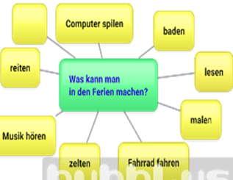
Первый этап работы с визуально-графическими опорами начинаю в 5 классе, знакомлю учащихся с содержательными опорами, к которым относятся схемы, таблицы, план высказывания, такие как «Понятийное колесо», «Квадрант», «Т-диаграмма». Данную работу провожу последовательно, придерживаясь принципа постепенного перехода от простого к сложному. На стадии знакомства с новой опорой вначале предлагаю примерные образцы и объясняю принцип работы. Здесь важно показать учащимся возможности её применения, действие данной опоры в общении: что с её помощью можно сообщить, назвать, выразить. В каждом последующем классе учащиеся осваивают новые опоры и активно используют уже освоенные (приложение 3).
Ferien
Gern | Nicht gern
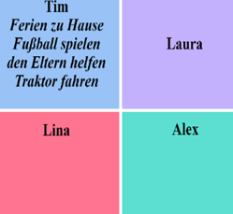
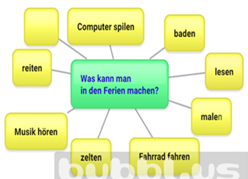
В 5 классе при изучении темы «Мои любимые занятия на каникулах», на организационно-мотивационном этапе для актуализации знаний использую визуально-графическую опору «Понятийное колесо». Чтобы ответить на вопрос «Was kann man in den Ferien machen?», вместе с учащимися записываем идеи о том, что можно делать на каникулах с помощью использования онлайн-сервиса https://bubbl.us/ для создания визуальной опоры. Такой вид работы способствует актуализации знаний учащихся, созданию положительной мотивации, развитию умений сообщать, чем учащиеся заняты на каникулах. На операционно-деятельностном этапе я учу кратко пересказывать содержание прочитанного текста (Übung 6а, Seite 12) с помощью визуально-графической опоры «Квадрант», созданной в онлайн-сервисе https://cacoo.com. Каждый учащийся читает свой текст. Затем объединившись в группы по 4 человека, передают друг другу содержание прочитанного ими текста, заполняют все квадраты данной опоры. Это развивает умение составлять план высказывания, делать краткий пересказ прочитанного / прослушанного текста. На рефлексивно-оценочном этапе использую визуально-графическую опору «Т- диаграмма», с помощью которой учащиеся сообщают, что они охотно/ неохотно делают на каникулах. Такой вид деятельности развивает умение сообщать информацию, сопоставлять, сравнивать, анализировать.
Schulzeit
Klasse 5 | Klasse 6
 | Neue Fächer
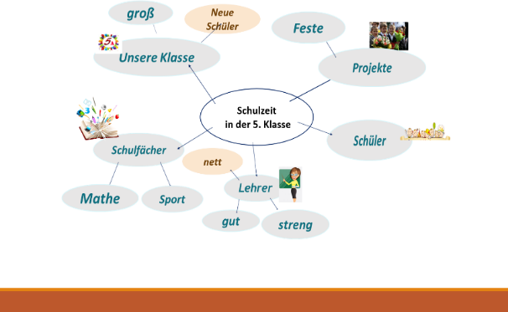
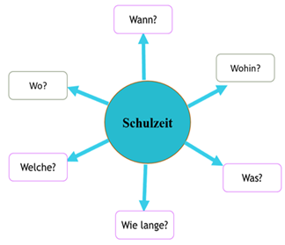
В 6 классе учу ребят описывать предметы и явления, включая элементы сравнения. Так, в рамках коммуникативной ситуации «Обучение в 5 классе» на организационно-мотивационном этапе заполняем «Т-диаграмму». Учащиеся вспоминают, каким было школьное время в 5 классе, что нового в 6 классе, сравнивают. Программа 6 класса предусматривает также новый вид диалогической речи: диалог-обмен мнениями. На операционно-деятельностном этапе использую визуально-графическую опору «Интеллект-карта», для выполнения коммуникативного задания предлагаю учащимся обменяться мнениями о том, каким было обучение в 5 классе. Через вопросно-ответную форму работы, заполняем с учащимися интеллект-карту, используя ключевые слова на основе прослушанного диалога (Übung 1с, Seite 4), работая с онлайн-сервисом mindmup.com. Далее, с опорой на данную карту, учащиеся разыгрывают диалог. Использование «Интеллект-карты» развивает умение выделять необходимую /интересующую информацию, вести диалог-обмен мнениями, делать сообщение. На рефлексивно-оценочном этапе использую визуально-графическую опору «Паутина вопросов», учащимся предлагаю обсудить, каким было школьное время раньше и сейчас. Работая с онлайн-сервисом cacoo.com, учащиеся в центре круга записывают ключевое понятие, изучаемое на уроке, далее вместе с учащимися подбираем к нему как можно больше вопросительных слов. Для составления вопросительных предложений, организую работу в группах, а затем задают вопросы друг другу по теме урока. В процессе работы у учащихся развивается умение запрашивать и сообщать информацию.
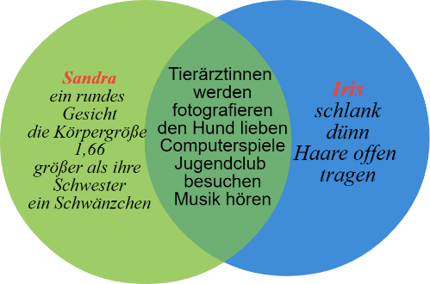
Второй этап работы с визуально-графическими опорами начинаю в 7 классе, переходя от содержательных опор к смысловым. Смысловые опоры представляют собой схематические диаграммы, которые позволяют отслеживать причинно-следственные связи, устанавливать логическую и хронологическую последовательность, учат оценивать явления окружающего мира. Также знакомлю учащихся с последовательностью действий при составлении визуально-графических опор (приложение 4).
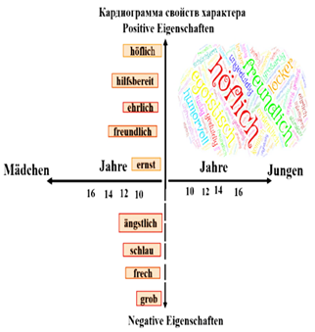
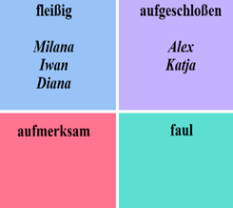
В 7 классе добавляется умение выражать свое мнение и узнавать отношение собеседника к полученной информации, давать эмоциональную оценку. При изучении темы «Положительные и отрицательные черты характера» на организационно-мотивационном этапе ввожу визуально-графическую опору «Кардиограмма» для обсуждения положительных и отрицательных качеств. Вместе с учащимися наполняем её необходимой информацией, распределив черты характера на две группы: положительные (сверху), отрицательные (внизу), (Übung 2а, Seite 59). Затем называем черты характерные для девочек/мальчиков (слева направо). Далее предлагаю учащимся перейти к выполнению коммуникативного задания, рассказать, какие черты характера должен иметь настоящий друг/ подруга? Такая опора способствует развитию умений выражать своё мнение, давать эмоциональную оценку. На операционно-деятельностном этапе учу сообщать информацию, сочетая описание, повествование и сравнение посредством визуально-графической опоры «Диаграмма Венна». Выполняя коммуникативное задание учащимся необходимо описать и сравнить внешность человека на основе прочитанного текста (Übung 5, Seite107), используя онлайн-сервис https://cacoo.com для создания данной опоры. Сначала в левом кругу вместе с учащимися записываем характерные черты одного героя, справа – другого, в центре – их общие характеристики. Такая визуально-графическая опора, учит сравнить факты, анализировать события, находить сходства и различия между предметами, явлениями и персонажами. На рефлексивно-оценочном этапе использую визуально-графическую опору «Квадрант». Учащимся предлагается в каждом квадрате записать (на выбор) качества человека, а затем найти одноклассников с такими качествами и вписать их имена, чтобы все квадраты были заполнены. Работа проводится в форме взаимоопроса. Такая опора развивает умение уточнять содержание высказывания, запрашивать информацию, используя переспрос.
Третий этап работы направлен на самостоятельное создание учащимися (8-9 класс) визуально-графических опор с использованием современных онлайн-сервисов (приложение 5). В 8 классе объём текстов для чтения значительно увеличивается. Учащиеся сталкиваются с трудностью установления последовательности между фактами и событиями, поэтому схематическая организация учебного материала облегчает его восприятие, осмысление, способствует созданию реальной ситуации общения.
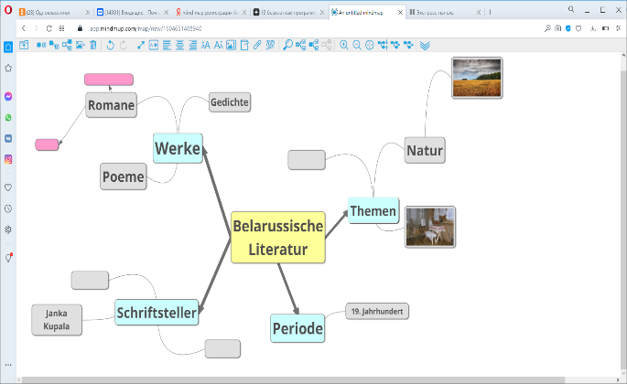
При изучении темы «Белорусская литература вчера и сегодня» на организационно-мотивационном этапе предлагаю учащимся ответить на вопрос «Was wisst ihr schon von der belarussischen Literatur?» используя визуально-графическую опору «Интеллект-карта», составленную дома. С опорой на данную карту учащиеся строят краткое высказывание по теме. На последующих уроках данная карта будет дополнена и станет основой при составлении мини-проекта по теме. На операционно-деятельностном этапе предлагается учащихся выполнить коммуникативное задание, рассказать немецкому другу о периодах развития белорусской литературы, известных книгах и авторах каждого периода на основе текста «Belarussische Literatur gestern und heute» (Übung 7d, Seite 184). Работая в группах, учащиеся распределяют литературные периоды, в хронологической последовательности заполняя визуально-графическую опору «Лента времени», используя онлайн-сервис timetoast.com. Такой вид работы позволяет находить и выделять интересующую информацию, распределять её в хронологической последовательности и на основе этого делать повествование, описание. На рефлексивно-оценочном этапе учащиеся получают задание выразить своё мнение о понравившемся литературном периоде, поддержать или опровергнуть мнение собеседника. Для обоснования ответа учащимся предлагаю использовать визуально-графическую опору «Фишбоун». Вначале («в голове») записываем вопрос-проблему «Im 19. Jahrhundert war die wichtigste Literaturperiode», чтобы побудить учащихся к рассуждению, выражению собственного мнения. Для ответа на главный вопрос, работая в группах, учащиеся собирают аргументы «за» и «против». «В хвосте» следует вывод. Данная опора послужит основой для построения диалога – обмена мнениями. С её помощью учащиеся научатся давать оценочные суждения, выражать своё мнение, устанавливать причинно-следственные связи.
В 9 классе добавляется умение аргументировать свою точку зрения, делать подготовленные и небольшие неподготовленные сообщения, поэтому важен переход от информативных опор к абстрактным, закодированным, которые требуют большего развертывания, а значит, имеют более высокую степень речемыслительной деятельности (приложение1).
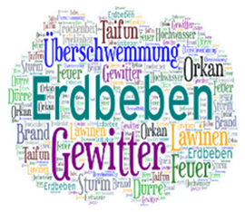
При изучении темы «Klima und Naturkatastrophen» на организационно-мотивационном этапе предъявляю визуально-графическую опору «Облако слов» для самоопределения учащимися темы и цели урока. Далее, используя «Облако слов», учащиеся сообщают о климатических особенностях характерных для нашей страны и страны изучаемого языка. На операционно-
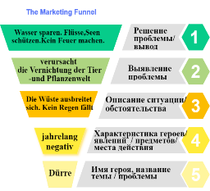
деятельностном этапе учащиеся создают собственные «Облака слов», используя онлайн-сервис wordart.com, для составления сообщения-загадки о природных катаклизмах. Учащиеся без труда создают свои облака слов, шифруя вопросы к тексту либо прогнозируя содержание текста. Создавая коммуникативную ситуацию общения, такая опора станет основой для организации подготовленных и небольших неподготовленных сообщений по теме. Далее, на рефлексивно-оценочном этапе для выполнения коммуникативного задания учащимся необходимо дать аргументированный ответ, к каким проблемам приводят природные катаклизмы, учащиеся используют визуально-графическую опору «Пирамида», созданную в онлайн-сервисе https://cacoo.com. Данная опора учит группировать выделенные аргументы по смыслу, ранжировать их по степени важности. Так, у основания пирамиды располагаем самые сильные аргументы, далее – средние, а на вершине – слабые. В вопросно-ответной форме делаем это совместно. Учащиеся используют такую опору для сбора необходимых аргументов при обсуждении темы-проблемы, для аргументированного ответа в форме диалога-рассуждения. Речь учащихся становится более яркой и убедительной, логичной и связной.
Проанализировав уровень сформированности речевой компетенции
учащихся согласно требованиям учебной программы, путем выполнения ими коммуникативных заданий показало, что после систематического использования визуально-графическиx опор в единстве с онлайн-сервисом, владеют:
умением вести монологическое высказывание – 86%, что на 18 % выше;
умением осуществлять диалогическое общение – 88%, что на 15% выше; умением интерпретировать несложные виды письменных текстов – 84%, что на 17% выше; полнотой понимания прочитанного текста – 90%, что на 16% выше и воспринимаемого на слух - 84%, что на 14% выше (приложение 6).
Система работы по использованию визуально-графическиx опор в единстве с онлайн-сервисом, способствовала не только формированию речевой компетенции, но и повлияла на результаты учебной деятельности учащихся в 5 – 9 классах (приложение 7). Результаты полученных данных подтверждают, что систематическое использование визуально-графических опор в единстве с онлайн-сервисами является эффективным средством формирования речевой компетенции учащихся (приложение 8).
Данный опыт даёт положительные результаты, поскольку учащиеся учатся переходить от простых логических операций (выделять, сравнивать, сопоставлять) к умению дифференцировать, анализировать, комментировать, давать оценку, интерпретировать, делать обобщения и выводы, аргументировать высказывания, поэтому он может быть использован другими педагогами общего среднего образования. Опыт может быть дополнен, усовершенствован или переработан в зависимости от учебного предмета. Приведённые мной примеры использования визуально-графических опор в единстве с онлайн-сервисом могут быть включены в различные этапы урока, а при отсутствии технических средств созданы на доске, либо на листе бумаги. Однако следует помнить о том, что недопустимо перегружать учащихся всеми опорами сразу, использовать, их нужно дозировано.
Данный опыт транслировался в СМИ, был представлен на научно-практических конференциях, для слушателей повышения квалификации, участников областного семинара, а также был включён в методические рекомендации «Содержание и организация методической работы с учителями иностранных языков в 2020/2021 учебном году» (приложение 2).
Перспектива совершенствования данного опыта заключается в дальнейшем использовании визуально-графических опор в единстве с онлайн- сервисами, способствующих формированию речевой компетенции учащихся. Планирую подготовить к изданию визуально-графические опоры для учащихся 5-9 классов.

Список использованных источников
- Азимов, Э. Г. Новый словарь методических терминов и понятий (теория и практика обучения языкам)/ Э. Г. Азимов, А. Н. Щукин. – М: ЗАО «Издательство ИКАР», 2009. -448 с. - Режим доступа: http://linguistics-online.narod.ru/olderfiles/1/azimov_e_g_shukin_ a_n_novyy_slovar-21338.pdf.- Дата доступа: 17.01.2020.
- Леонтьева, Т.П. Методика преподавания иностранного языка: учеб. пособие / Т. П. Леонтьева [и др.]; под общ. ред. Т.П. Леонтьевой. – Минск: Вышэйшая школа, 2017. – 239 с.
- Невмержицкая, С.Г. Урок для взрослых «Формирование речевой компетенции учащихся в процессе учебно-познавательной деятельности посредством использования визуально-графических опор на уроках немецкого языка» [Электронный ресурс] / Государственное учреждение образования «Академия последипломного образования».-С.40-49. - Режим доступа:http://www.academy.edu.by/files/uch%20god%202020/omr_in_2020.pdf
- Образовательный стандарт общего среднего образования. - Минск: Министерство образования РБ, 26 декабря 2018. -№ 125. -192 с.
- Оксфордский словарь английского языка [Электронный ресурс] - Режим доступа: https://ru.wikipedia.org/wiki/Онлайн_и_офлайн.- Дата доступа: 17.01.2020
- Пассов, Е.И. Урок иностранного языка / Е.И. Пассов, Н.Е. Кузовлева. – Ростов-на-Дону: Феникс; М.: Глосса-Пресс – 640 с. - Режим доступа: https://b-ok.org/book/5502079/386d98. - Дата доступа: 17.01.2020.
- Учебные программы по учебному предмету «Иностранный язык (английский, немецкий, французский, испанский, китайский)» для V-VII,VIII,IX классов учреждений общего среднего образования с русским языком обучения и воспитания. – Минск: Национальный институт образования, 2017, 2018, 2019.

